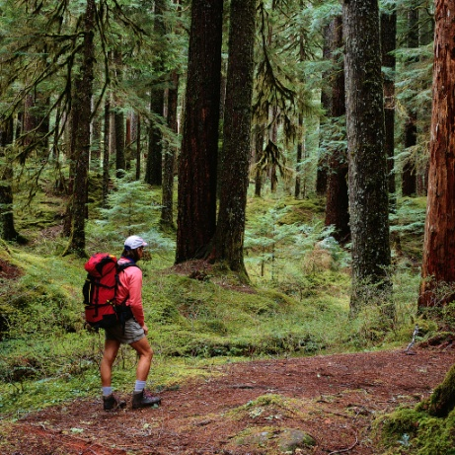BEZPIECZNIE W LESIE

1. Wchodząc do lasu czytaj i stosuj się do informacji zamieszczanych na tablicach informacyjnych.
2. Nie zbieraj i nie jedz jakichkolwiek leśnych owoców oraz grzybów, które mogą okazać się trujące.
3. Nie krzycz w lesie, ponieważ możesz spłoszyć zwierzynę.
4. Nie niszcz domów zwierząt.
5. Jeśli spotkasz dzikie zwierzę spokojnie wycofaj się z tego miejsca.
6. Nie schodź z wyznaczonych szlaków i ścieżek.
7. Nie zostawiaj śmieci.
8. Ogniska można rozpalać tylko w specjalnie wyznaczonych do tego miejscach, a po zakończeniu wygasić wodą.